令和４年１月２６日
立田中学校保護者 様

自宅における「Ｅライブラリ」の使用について

日頃は本校の教育活動に、ご理解とご協力を賜り誠にありがとうございます。
さて、本校でも新型コロナウィルス感染症の影響で登校を控えている生徒や体調を崩して欠席・早退をする生徒が増えています。そこで、少しでも家庭学習の充実が図れるよう、学校で使用している「Ｅライブラリ」のご自宅での使用方法をご案内させていただきますので、参考にしていただければと思います。

【手順】
１ 下のＵＲＬを入力して、「Ｅライブラリ」のログイン画面に移動する。
（ＱＲコードを読み取っても移動できます）
https://ela.education.ne.jp/students
使用する端末は、パソコン・携帯電話など、インターネットに接続できるものであればどのようなものでもかまいません。
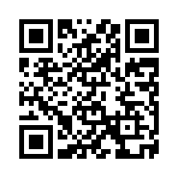
２ Ｅライブラリが開くので、学校で使っているＩＤとパスワードを入力してください。

３ 自習モードを選択し、自分で教科、単元を選んで学習を進めることができます。

【その他】
・操作方法が分からない場合には学校にお問い合わせください。
・通信料についてはご家庭での負担になりますのでご了承ください。
・登校できない時以外でも使用していただけます。また、在籍している学年以外の学習内容や、小学校の学習内容も収録されていますので、日ごろから予習・復習として使用していただけます。

担当 立田中学校
校務主任 大戸 裕明
０５６７－２５－２６６１

